CHAPITRE II : SYSTEME INTERNATIONAL D’UNITE (SI)

Système International d’unité (SI)
Le Système International d’Unités a pour objet une meilleure uniformité, donc une meilleure compréhension mutuelle dans l’usage général. Cependant, dans quelques domaines spécialisés, en particulier physique théorique, il peut exister des raisons sérieuses justiﬁant l’emploi d’autres systèmes ou d’autres unités. Quelles que soient ces unités, il est important de respecter les symboles et leur représentation conformes aux recommandations internationales en vigueur.
Le système SI est un système cohérent d’unités qui comporte sept unités de base.
2.1 Unités de bases
Au nombre de sept, elles doivent être considérées comme indépendantes au point de vue dimensionnel (Tab. 2.1).
2.1.1 Unité de longueur : le mètre (symbole : m)
Déﬁnition de la 17ème CGPM1 (1993) - résolution 1 :
Le mètre est la longueur du trajet parcouru dans le vide par la lumière pendant une durée de 1/299792458 de seconde.
2.1.2 Unité de masse : le kilogramme (symbole : kg)
Déﬁnition de la 1ere CGPM (1889) et de la 3ème CGPM (1901) :
Le kilogramme est l’unité de masse. Il est égal à la masse du prototype international du kilogramme
2.1.3 Unité de temps : la seconde (symbole : s)
Déﬁnition de la 13ère CGPM (1967) - résolution 1 :
La seconde est la durée de 9 192 631 770 périodes de la radiation correspondant à la transition entre les deux niveaux hyperﬁns de l’état fondamental du césium 133.
2.1.4 Unité de courant électrique : l’ampère (symbole : A)
Déﬁnition du CIPM2 (1946) - résolution 1, approuvé par la 9ème CGPM (1948) : L’ampère est l’intensité d’un courant constant qui, maintenu dans deux circuits conducteurs parallèles, rectilignes, de longueur inﬁnie, de section circulaire négligeable et placés à une distance d’un mètre l’un de l’autre dans le vide, produirait entre ces conducteurs une force égale à 2.10−7 newton par mètre de longueur
2.1.5 Unité de température thermodynamique : le kelvin (symbole: K)
Déﬁnition de la 13ème CGPM (1967) - résolution 4 :
Le kelvin, unité de température thermodynamique, est la fraction 1/273,16 de la température thermodynamique du point triple del’eau .
La13ème CGPM(résolution3)décide aussi que l’unité de kelvin et son symbole K sont utilisés pour exprimer un intervalle ou une déférence de température
Remarque : en dehors de la température thermodynamique (symbole : T) exprimée en kelvins, on utilise aussi la température Celsius (symbole t) déﬁnie par l’expression
t= T−T0
où T0=273,15K par déﬁnition.
2.1.6 Unité de quantité de matière : la mole (symbole : mol)
Déﬁnition de la 14ème CGPM (1971) - résolution 3 :
La mole est la quantité de matière d’un système contenant autant d’entités élémentaires qu’il y a d’atomes dans 0, 012 kilogramme de carbone 12
Remarque : Lorsqu’on emploie la mole, les entités élémentaires doivent être spéciﬁées et peuvent être des atomes, des molécules, des ions, des électrons, d’autres particules ou des groupements spéciﬁés de telles particules.
2.1.7 Unité d’intensité lumineuse : la candela (symbole : cd)
Déﬁnition de la 16ème CGPM (1979) - résolution 3 :
La candela est l’intensité lumineuse, dans une direction donnée, d’une source qui émet un rayonnement monochromatique de fréquence 540.1012 hertz et dont l’intensité énergétique dans cette direction est 1/683 watt par stéradian.
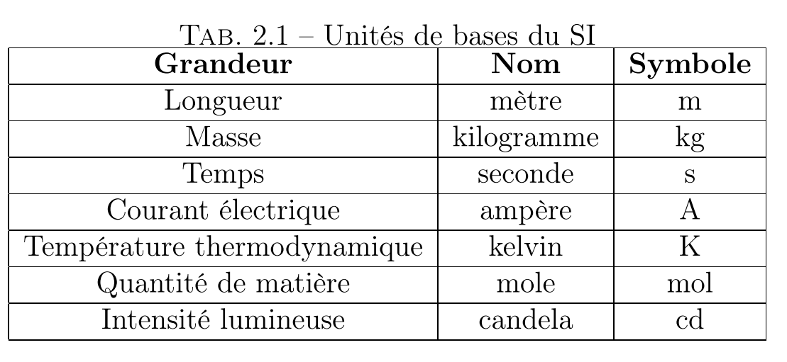

2.2 Unités dérivées
Elles sont formées de manière cohérente à partir des unités de base (Tab. 2.2). Certaines unités dérivées ont reçu un nom spécial (Tab. 2.3) qui peut à son tour, être utilisé pour former d’autres noms d’unités (Tab. 2.4).

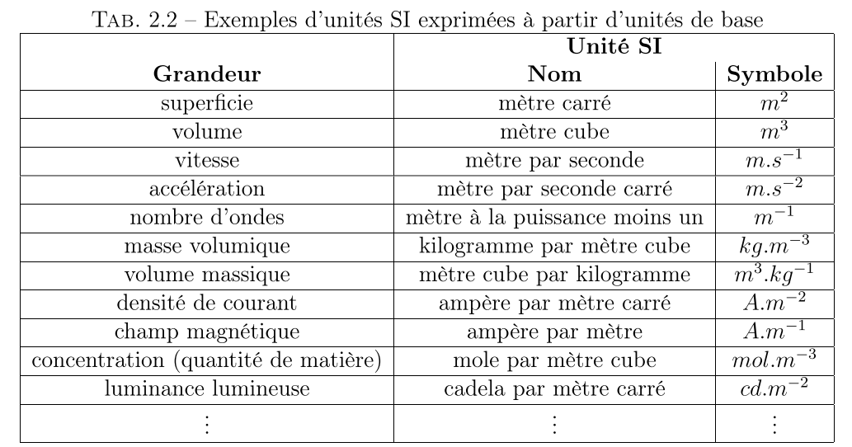

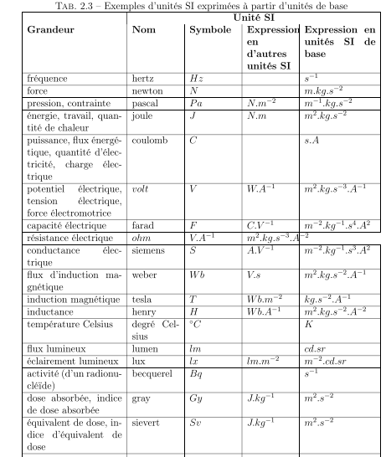

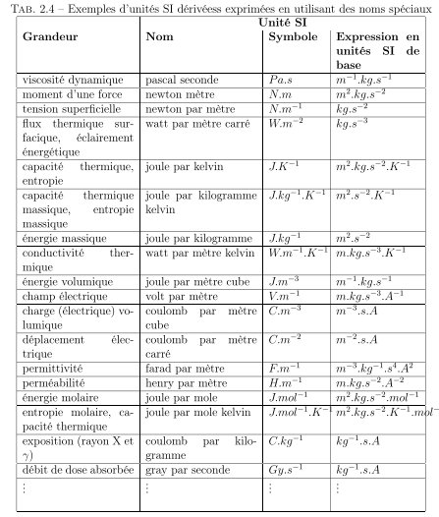
2.3 Unités supplémentaires :
A côté de ces unités de base et des unités dérivées, il existe des unités supplémentaires, au nombre de deux :
– l’unité d’angle plan : le radian (symbole : rad); le radian est l’angle plan compris entre deux rayons qui, sur la circonférence d’un cercle, interceptent un arc de longueur égale à celle du rayon,
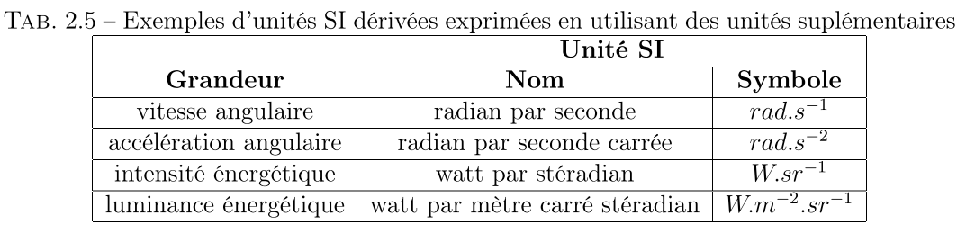
– l’unité d’angle solide : le stéradian (symbole : sr); le stéradian est l’angle solide qui, ayant son sommet au centre d’une sphère, découpe sur la surface de cette sphère une aire égale à celle d’un carré ayant pour côté le rayon de la sphère
2.4 Multiples et sous-multiples
Lorsqu’une unité s’avère trop grande ou trop petite, pour l’emploi envisagé, on utilise des multiples ou des sous-multiples exclusivement décimaux. Ils sont obtenus en joignant un préﬁxe, choisi (Tab. 2.6), au nom de l’unité.
